MẸO HỌC LÝ THUYẾT B TỰ ĐỘNG

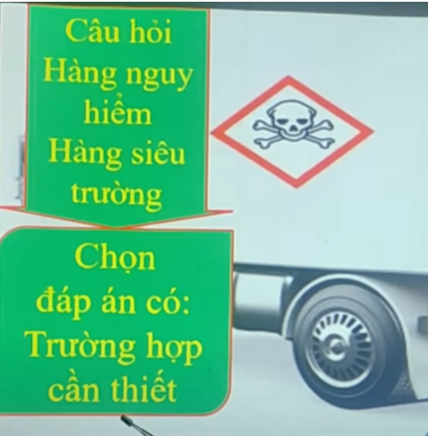

NẾU CÂU HỎI CÓ TỪ QUAN SÁT Ở ĐẦU THÌ CHỌN Ý QUAN SÁT DÀI NHẤT

ĐƯỜNG KHÓ ĐI ==> VỀ SỐ THẤP

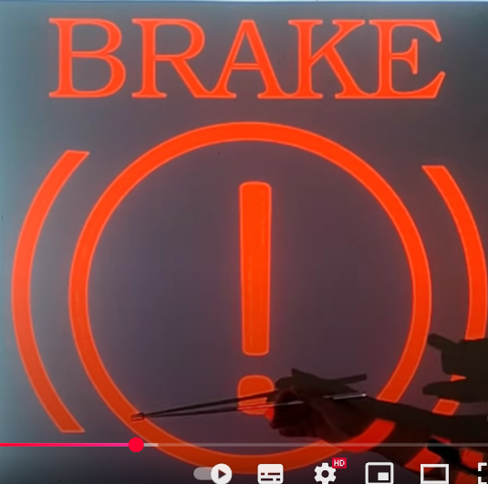

KÍ HIỆU LIÊN QUAN TỚI PHANH ĐỖ NÓI CHUNG LÀ LIÊN QUAN TỚI PHANH

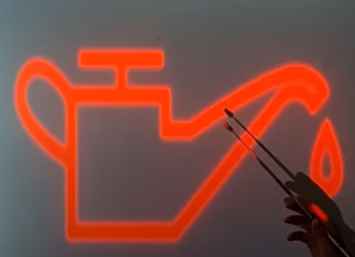

LIÊN QUAN TỚI DẦU ko liên quan tới dầu phanh nha.

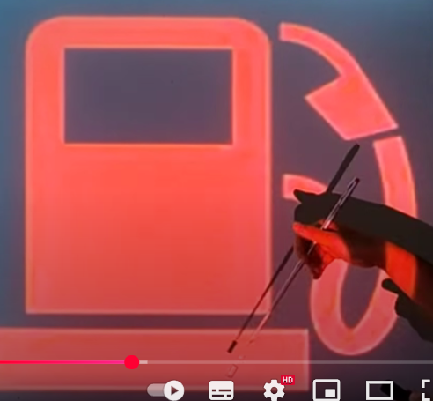

Liên quan tới nhiên liệu.

Muốn tiết kiệm nhiên liệu sử dụng xăng sinh học.

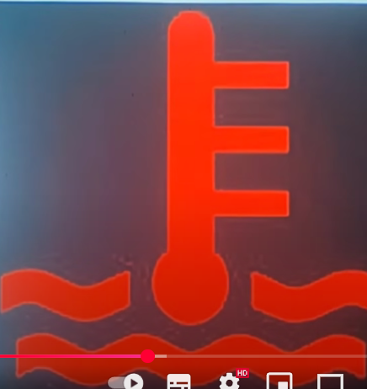

Liên quan tới nước làm mát

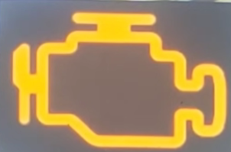

LIÊN QUAN TỚI LỖI ĐỘNG CƠ

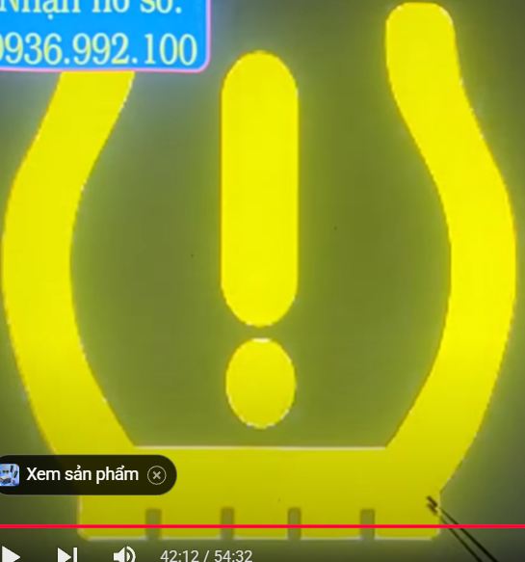

LIÊN QUAN TỚI ÁP SUẤT LỐP

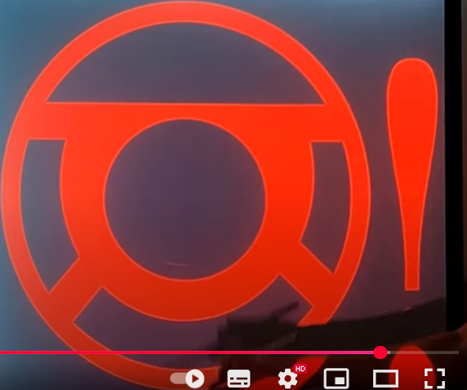

LIÊN QUAN TỚI HỆ THỐNG LÁI



NHẤN ĐỂ BÁO XE ĐANG GẶP TÌNH HUỐNG NGUY HIỂM

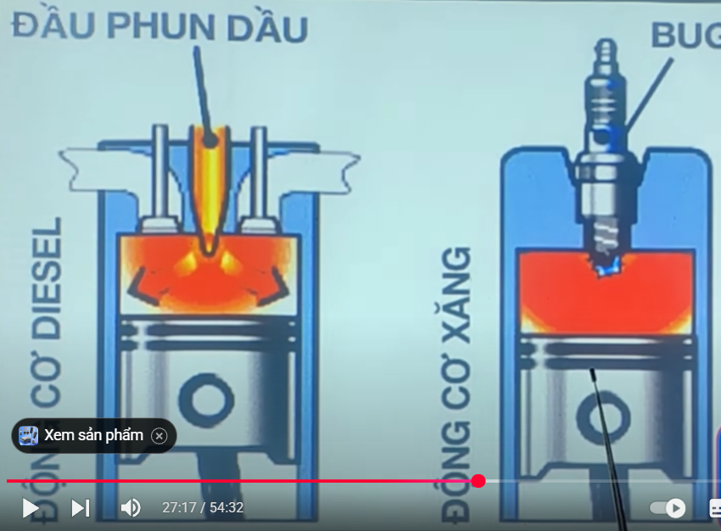

ĐỘNG CƠ XĂNG CÓ BUGI NGUYÊN LÝ --> BUGI ĐÁNH LỬA ĐỂ LÀM NỔ ĐỘNG CƠ.

ĐỘNG CƠ DẦU --> NÉN NỔ KO CẦN ĐÁNH LỪA ĐỂ LÀM NỔ ĐỘNG CƠ.

CÂU HỎI VỀ DÂY ĐAI AN TOÀN THÌ NHỚ LÀ : PHẢI HÃM GIỮ CHẶT.

ĐỘNG CƠ 4 KỲ GỒM 4 HÀNH TRÌNH NẠP NÉN NỔ XẢ

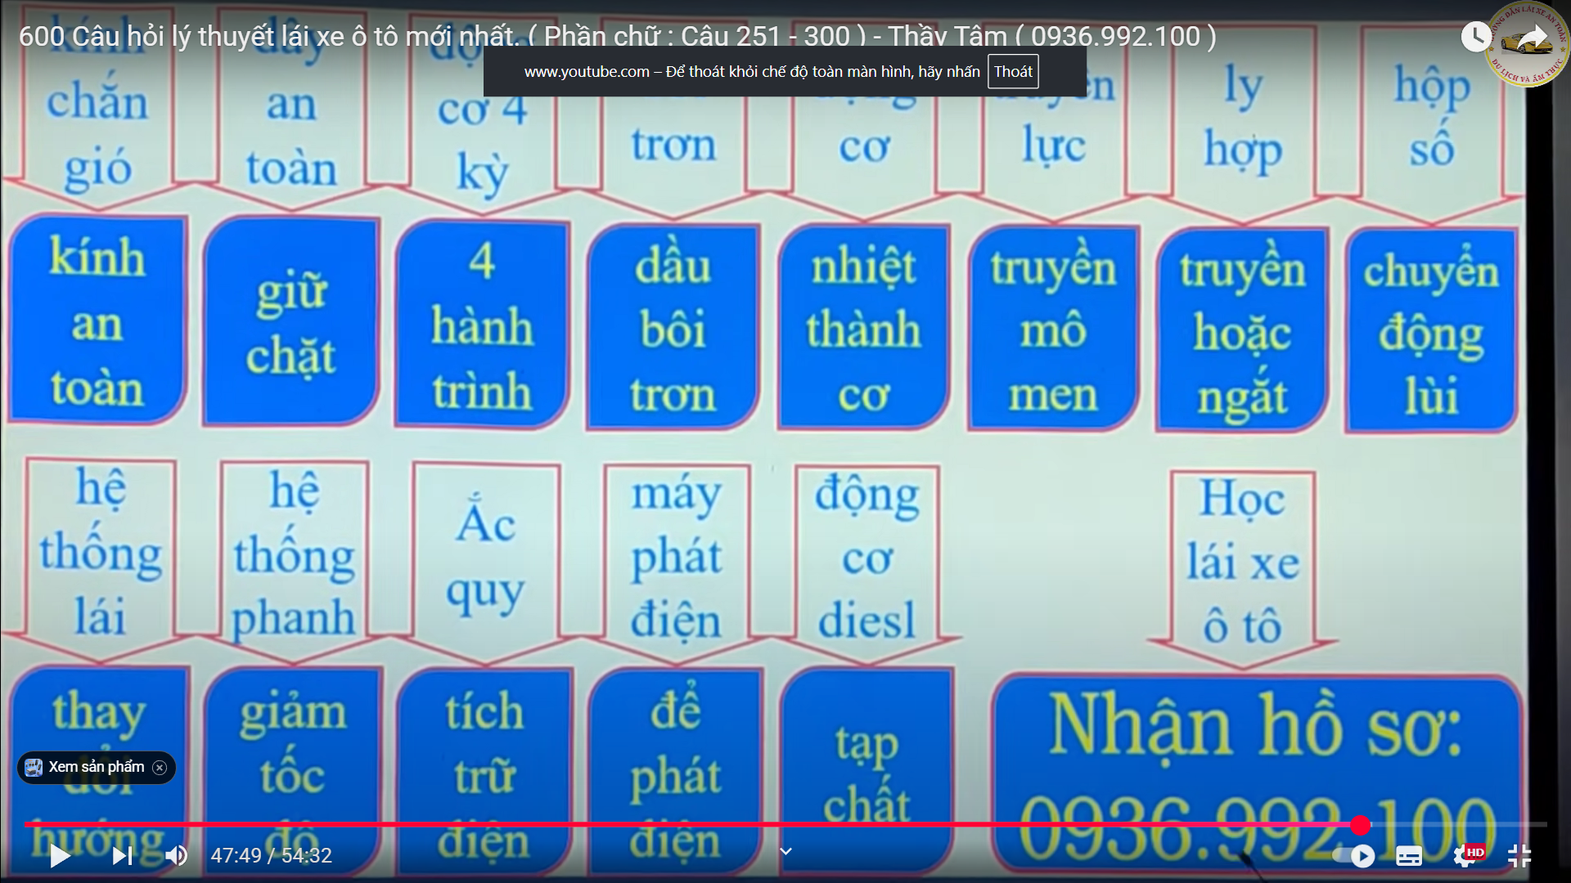

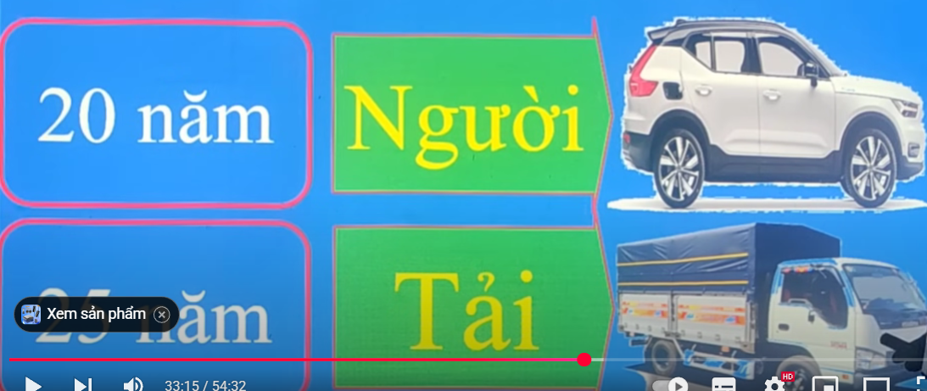

NIÊN HẠN XE CHỞ NGƯỜI 20 NĂM

XE CHỞ HÀNG 25 NĂM

HỆ THỐNG TRUYỀN LỰC ĐỂ TRUYỀN MOMEN

LY HỢP THÌ TRUYỀN HOẶC NGẮT

HỢP SỐ: TIẾN LÙI. --> CHỌN CÂU CÓ TỪ LÙI

HỆ THỐNG LÁI --> THAY ĐỔI HƯỚNG CHUYỂN ĐỘNG

PHANH --> GIẢM TỐC DỪNG.